Greenfoot: Position und Ausrichtung
Jedes Objekt in Greenfoot hat (vererbt durch die Oberklasse Actor) eine bestimmte Position in der Welt, definiert durch die Attribute x:int und y:int.
x und y sind Angaben in Pixel. (0;0) befindet sich links oben, ein Szenario ist ungefähr 800 Pixel breit und 600 Pixel hoch (ein Blick in die Welt-Klasse zeigt Ihnen die genaue Größe).
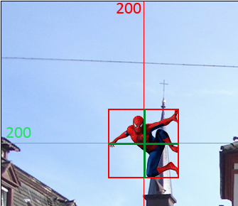
Die Position bezieht sich auf den Mittelpunkt des Objekts. Hier hat Spiderman die Position (200;200):
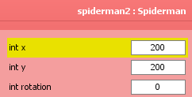

Jedes Objekt hat in Greenfoot eine bestimmte Ausrichtung, definiert durch das Attribut rotation:int. Die Ausrichtung beschreibt einen Winkel aus dem Wertebereich 0 bis 359, und zwar:
0 Grad: Osten (= Originalbild), 90 Grad: Süden, 180 Grad: Westen, 270 Grad: Norden
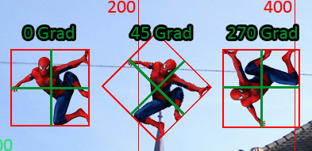
Die Ausrichtung manipulieren können Sie mit Methoden aus der Oberklasse „Actor“. Interessant sind u.a. die folgenden:
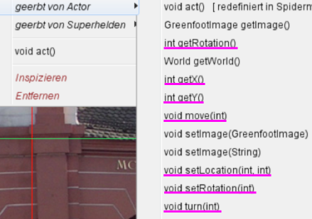

Übungen: Attributwerte durch Parameter ändern
Benutzen Sie für die folgenden Übungen das Szenario 70_superhelden
- Batman: Position durch Parameter verändern
Batman hat eine noch leere Methode public void aenderePosition(int xPos, int yPos){}. Sorgen Sie dafür, dass beim Aufrufen dieser Methode Batman auf die entsprechende Position gesetzt wird.
Setzen Sie durch Verwendung dieser Methode (nicht einfach hinziehen!) alle vier Batman-Objekte in die Mitte der ersten vier Koordinaten-Quadrate, so wie hier:
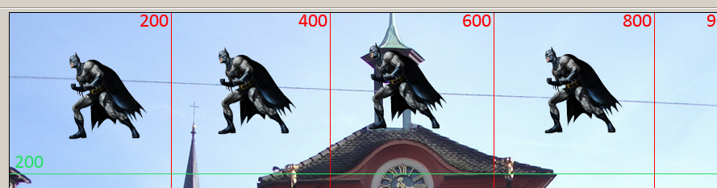
- Attributwert intelligenzquotient verändern
Batman hat eine Methode intelligenzquotientAusgeben(). Beim Aufrufen dieser Methode soll der Intelligenzquotient in der Konsole ausgegeben werden in Form „Ich bin Batman!! Mein IQ beträgt 120 Punkte!!!!!“ (120 ist natürlich nur ein Beispiel, statt 120 wird der Wert des entsprechenden Attributs ausgegeben.)
Schreiben Sie eine Methode intelligenzquotientAendern(). Durch diese Methode soll der Wert des Attributs intelligenzquotient verändert werden.
Sie müssen der Methode also einen Parameter übergeben und diesen Wert dem entsprechenden Attribut zuweisen.
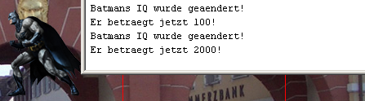
- Attributwert schuhgroesse aendern
Legen Sie für Batman ein Attribut namens schuhgroesse mit dem Initialwert 44 an.
Schreiben Sie eine Methode schuhgroesseAendern, die einen Parameter entgegennimmt, den Wert des Attributs schuhgroesse aendert und eine entsprechende Ausgabe vornimmt, nämlich „Schuhgröße von Batman wurde auf Größe 43 gesetzt.“

Alle Anweisungen sind in der act()-Methode durchzuführen (Sie können natürlich auch eigene Methoden schreiben, die Sie aus der act()-Methode heraus aufrufen).
- Benutzen Sie die move-Methode, damit sich Spiderman permanent von links nach rechts bewegt.
- Benutzen Sie die move-Methode, damit sich Batman permanent von oben nach unten bewegt.

Übung 2
Verwenden Sie das Szenario 140_lucky_luke
Diesmal benutzen wir eine etwas andere Steuerung. Wenn Sie die Leertaste drücken, bewegt sich Lucky Luke einfach in die Richtung, in die er schaut (move-Methode). Mit anderen Tasten verändern Sie seine Ausrichtung

